ПРОДУКТИВНОЕ ВОСПАЛЕНИЕ
1.Определение понятия, этиология.
Продуктивное, или пролиферативное, воспаление характеризуется преобладанием пролиферации клеточных элементов.
Причины продуктивного воспаления: 1. биологические факторы (бактерии, паразиты, вирусы, грибы), 2. физические факторы, 3. химические факторы, 4. иммунные реакции.
Для продуктивного воспаления характерны пролиферация клеток гематогенного и гистиогенного происхождения, дифференцировка их и клеточные трансформации. В очагах продуктивного воспаления отмечается выраженная пролиферация моноцитов. Моноциты трансформируются в макрофаги. Макрофаг занимает важное место при продуктивном воспалении, так как может производить большое количество биологически активных продуктов. Кроме того, макрофаг осуществляет фагоцитоз. Для осуществления этой функции на поверхности макрофага имеются специфические рецепторы.
Фагоцитоз - характерная черта продуктивного воспаления, однако, он не всегда завершается полным перевариванием чужеродного агента. Во многих случаях живые агенты, обладая защитными механизмами, выживают внутри макрофагов (эндоцитобиоз). Макрофаг участвует в клеточных кооперациях при продуктивном воспалении. Важнейшими продуктами секреции макрофагов являются цитокины, с помощью которых осуществляется активация лимфоцитов и межклеточные взаимоотношения, и факторы роста, стимулирующие клеточную пролиферацию, в частности Т- и В-лимфоцитов, эндотелиоцитов, тромбоцитов и клеток-предшественников миелоидного ряда в костном мозге. Влияние на эндотелий заключается в том, что, с одной стороны, происходит его пролиферация, с другой - усиливается адгезия тромбоцитов. Кроме того, к секреторным продуктам макрофага относятся многие ферменты (кислая фосфатаза, эстераза, протеазы, эластаза, коллагеназа и др.), окислительные метаболиты (перекись водорода, супероксид), простагландины, цАМФ и др.
Клеточные кооперации, т.е. взаимодействие макрофага и других клеток воспалительного инфильтрата, с одной стороны, и взаимодействие клеток с волокнистыми структурами и различными компонентами экстрацеллюлярного матрикса — с другой, осуществляются с помощью комплекса интегриновых рецепторов. При этом в межклеточных кооперативных взаимоотношениях важную роль играют антигены гистосовместимости. Они выступают в качестве маркеров, осуществляющих антигенное считывание, а также выполняют роль универсальных рецепторов, представляющих чужеродные антигены. Кроме макрофага, при продуктивном воспалении встречаются лимфоциты, плазматические клетки, эозинофилы и тучные клетки.
Лимфоциты мобилизуются как в антительных, так и в клеточных иммунных реакциях. Однако при неиммунном воспалении лимфоциты встречаются также очень часто. При иммунном воспалении лимфоциты активируются, контактируя с антигенами. Активированные лимфоциты вырабатывают лимфокины - стимуляторы моноцитов и макрофагов. В то же время активированные макрофаги выделяют монокины, которые в свою очередь влияют на функцию Т- и В-лимфоцитов.
Плазматические клетки секретируют антитела, направленные либо против персистирующих антигенов в зоне воспаления, либо против поврежденных компонентов ткани. В ряде случаев плазматические клетки превращаются в гомогенные шаровидные образования, которые называют гиалиновыми шарами, или тельцами Русселя.
Эозинофилы преобладают в клеточных инфильтратах, прежде всего, при паразитарных инфекциях. Эозинофилы относят к хемотаксическим агентам, привлекающим тучные клетки, гранулы которых содержат протеин, токсичный для паразитов.
Нейтрофильные лейкоциты обычно являются основным признаком экссудативного воспаления, однако в ряде случаев сочетаются признаки хронического продуктивного и острого экссудативного воспаления, например, при актиномикозе.
Макрофаги, тромбоциты и Т-лимфоциты оказывают влияние на фибробласты. Медиаторы этих трех клеток усиливают пролиферацию и метаболизм фибробластов и тем самым индуцируют синтез коллагена. Таким образом, еще одной существенной особенностью продуктивного воспаления является развитие в его исходе склероза.

2.Виды продуктивного воспаления.
Выделяют следующие виды продуктивного воспаления: 1) межуточное (интерстициальное); 2) гранулематозное; 3) воспаление с образованием полипов и остроконечных кондилом.
Межуточное (интерстициальное) воспаление. Воспаление этого вида может развиваться в различных паренхиматозных органах, при этом воспалительный клеточный инфильтрат образуется в их строме. Инфильтрат представлен лимфоцитами, гистиоцитами, плазматическими клетками, единичными нейтрофилами, эозинофилами и тучными клетками. Особенностями этого воспаления в острой фазе являются значительное количество моноцитов в экссудате, а также дистрофические и некробиотические повреждения паренхиматозных клеток.
В исходе хронического межуточного воспаления разрастается соединительная ткань. В сердце развивается диффузный мелкоочаговый кардиосклероз, в печени - цирроз, в легких - септоальвеолярный склероз.
Гранулематозное воспаление. Это вид продуктивного воспаления, который сопровождается образованием гранулем (Рис.1).

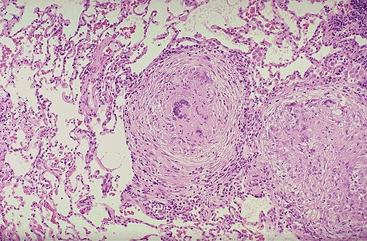
Рис.1 Гранулематозное воспаление. Гранулема построена из эпителиоидных клеток, гигантских клеток Пирогова-Лангханса. лимфоцитов, плазматических клеток и фибробластов.

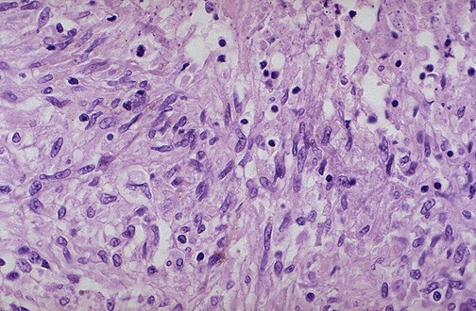
Гранулема (узелок) - это очаговое скопление способных к фагоцитозу клеток моноцитарно-макрофагальной природы. Основным представителем клеток системы моноцитарных фагоцитов является макрофаг, который образуется из моноцита. Макрофаг превращается в эпителиоидную клетку. Эпителиоидные клетки (Рис.2), по сравнению с макрофагами имеют более низкую фагоцитарную способность (у них отсутствуют вторичные лизосомы и макрофагальные гранулы), но лучше развитую бактерицидную и секреторную активность — они синтезируют факторы роста, фибронектин-1.

Рис.2 Эпителиоидные клетки. Имеют вытянутую форму.

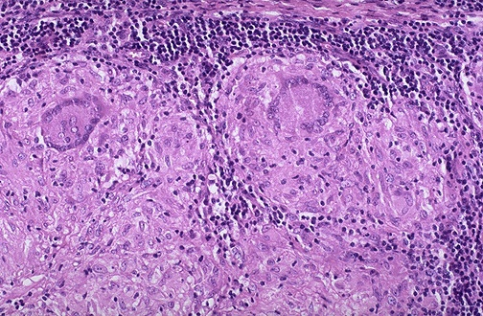
Эпителиоидные клетки трансформируются путем деления ядер без деления клетки (реже путем слияния между собой) в гигантские многоядерные клетки Пирогова—Лангханса и в гигантские клетки инородных тел. Особенностями гигантских клеток Пирогова—Лангханса являются крупные размеры (до 40—50 мкм), наличие большого количества ядер (до 20), которые располагаются эксцентрично с одной стороны в форме подковы (Рис.3). В гигантской клетке инородных тел ядер до 30 (до 100), но они располагаются преимущественно в центре клетки. Оба типа гигантских клеток отличаются отсутствием лизосом, поэтому, захватывая различные патогенные агента, гигантские клетки не могут их переварить.

Рис.3 Гигантская клетка Пирогова-Лангханса в гранулеме, многочисленные ядра располагаются по переферии клетки.
Морфогенез гранулемы складывается из 4 стадий: 1) накопление в очаге повреждения ткани юных моноцитарных фагоцитов; 2) созревание этих клеток в макрофаги и образование макрофагальной гранулемы; 3) созревание и трансформация моноцитарных фагоцитов и макрофагов в эпителиоидные клетки и образование эпителиоидно-клеточной гранулемы; 4) трансформация эпителиоидных клеток в гигантские (Пирогова—Лангханса и/или инородных тел) и формирование гигантоклеточных гранулем.
Учитывая преобладающий клеточный состав, выделяют три вида гранулем: 1) макрофагальную гранулему; 2) эпителиоидноклеточную гранулему; 3) гигантоклеточную гранулему.
Этиология гранулематоза. Различают эндогенные и экзогенные этиологические факторы развития гранулем. К эндогенным относят труднорастворимые продукты поврежденных тканей (особенно жировой ткани), а также продукты нарушенного обмена (например, ураты). К экзогенным факторам относят биологические (бактерии, грибы, простейшие, гельминты), органические и неорганические вещества (в том числе лекарственные средства).
Гранулемы по этиологии разделяют на две группы: 1) гранулемы установленной этиологии и 2) гранулемы неустановленной этиологии. Первую группу в свою очередь подразделяют на две подгруппы: инфекционные и неинфекционные гранулемы. К инфекционным относят гранулемы при сыпном и брюшном тифах, бешенстве, вирусном энцефалите, актиномикозе, шистосомозе, туберкулезе, лепре, сифилисе и др. Неинфекционные гранулемы развиваются при попадании в организм органической и неорганической пыли (шерсть, мука, двуокись кремния, асбест и др.), инородных тел, медикаментозных препаратов. К гранулемам неустановленной этиологии относят гранулемы при саркоидозе, болезни Крона, первичном билиарном циррозе и др.
Патогенез гранулематоза. Гранулематозное воспаление протекает, как правило, хронически и развивается при следующих условиях: 1) наличие веществ, способных стимулировать систему моноцитарных фагоцитов, созревание и трансформацию макрофагов; 2) стойкость раздражителя по отношению к фагоцитам. Такой раздражитель является антигенным стимулятором для макрофага и Т- и В-лимфоцитов. Активированный макрофаг еще в большей степени привлекает лимфоциты, способствуя их активации и пролиферации — запускаются механизмы клеточноопосредованного иммунитета, в частности механизмы гиперчувствительности замедленного типа. В этих случаях говорят об иммунной гранулеме.
Иммунные гранулемы чаще построены по типу эпителиоидноклеточных узелков, но в них всегда имеется примесь лимфоцитов и плазматических клеток. Развиваются они прежде всего при таких инфекциях, как туберкулез, лепра, сифилис, склерома. Иногда продукты тканевого повреждения становятся источником антигенного раздражения, и в этих случаях могут подключаться аутоиммунные механизмы гранулемообразования. Гранулемы, вызванные органическими частицами пыли и аэрозолями, содержащими белки птиц, рыб, шерсть животных, как правило, по механизму развития являются также антигенно-опосредованными. Хотя иногда возникают и механизмы образования гранулем, опосредованные антителами.
К числу неиммунных гранулем относятся гранулемы, развивающиеся вокруг инородных тел, состоящих прежде всего из частиц органической пыли. Фагоцитоз в клетках неиммунных гранулем более совершенен, и построены они чаще по типу фагоцитомы или гигантоклеточной гранулемы, состоящей из клеток инородных тел. При сравнении этих гранулем с иммунными отмечается меньшее количество лимфоцитов и плазматических клеток.
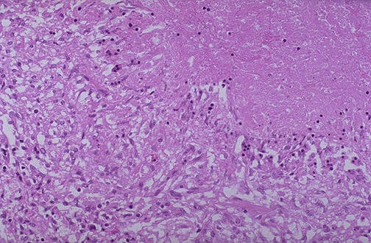
Выделяют специфические гранулемы. Специфическими называют гранулемы, образующиеся под воздействием специфических возбудителей (микобактерии туберкулеза, лепры, бледная трепонема, палочка склеромы и палочка сапа), они характеризуются относительно специфичными морфологическими проявлениями: клеточным составом и расположением клеток внутри гранулем (например, при туберкулезе) довольно специфичны.Эти гранулемы возникают при хронических заболеваниях с волнообразным течением, т.е. с периодами обострений и ремиссий. При этих заболеваниях развивается особый вид некроза — казеозный некроз (Рис.4).

Рис.4 Казеозный некроз в гранулеме.

Туберкулезная гранулема имеет следующее строение: в центре ее расположен очаг казеозного некроза, вокруг которого находится вал радиарно расположенных эпителиоидных клеток; за ними - единичные гигантские клетки Пирогова—Лангханса, а на периферии гранулемы располагаются лимфоидные клетки. Среди этих типичных клеток могут быть в небольшом количестве плазматические клетки и макрофаги. Кровеносные сосуды обычно в туберкулезной гранулеме не встречаются. Учитывая преобладание в туберкулезной гранулеме эпителиоидных клеток, гранулему называют эпителиоидноклеточной. Возможно также образование гигантоклеточной и лимфоидноклеточной гранулем. Размер туберкулезных гранулем не превышает 1—2 мм. Макроскопически многочисленные сливающиеся гранулемы внешне напоминают мелкие, как просо, бугорки (миллиарный туберкулез) (Рис.5).

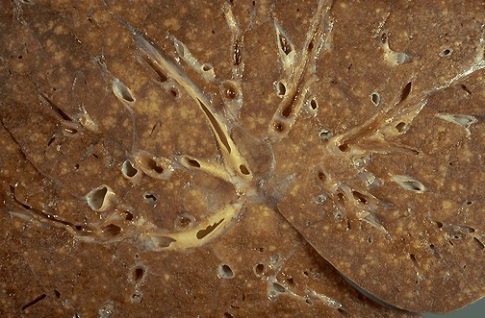
Рис.5 Миллиарный туберкулез легких. Отмечаются многочисленные беловатые бугорки в легочной ткани.

Сифилитическая гранулема называется гумма. Она имеет следующее строение: в центре - очаг казеозного некроза, по периферии от некроза располагаются лимфоциты, плазматические клетки и фибробласты. Эти клетки являются преобладающими, но в небольшом количестве в гумме могут встречаться эпителиоидные клетки, макрофаги и единичные гигантские клетки типа Пирогова—Лангханса. Для сифилитической гранулемы характерно быстрое (в связи с пролиферацией фибробластов) разрастание соединительной ткани, которая формирует подобие капсулы. С внутренней стороны этой капсулы среди клеток инфильтрата видны многочисленные мелкие, а снаружи — более крупные сосуды с явлениями продуктивного эндоваскулита. Гумма характерна для третичного периода сифилиса. При этом в различных органах (костях, коже, печени, головном мозге и др.) появляются солитарные узлы размерами 0,3—4 см. Кроме гумм, в третичном периоде сифилиса может развиваться гуммозная инфильтрация. Гуммозный инфильтрат обычно представлен лимфоцитами, плазмоцитами и фибробластами. При этом очень быстро появляется тенденция к склерозу — разрастается грануляционная ткань и среди клеток инфильтрата выявляется множество сосудов капиллярного типа. Подобные изменения чаще всего развиваются в восходящей части и в дуге аорты. Гуммозный инфильтрат, расположенный преимущественно в средней оболочке аорты (сифилитический мезаортит), разрушает эластический каркас аорты. На месте эластических волокон разрастается соединительная ткань. В участках бывшего гуммозного инфильтрата интима аорты становится неровной, со множеством рубцовых втяжений и выбуханий. Стенка аорты в очагах поражения под давлением крови истончается и выбухает наружу, формируется аневризма грудного отдела аорты. Если гуммозный инфильтрат с аорты переходит на аортальный клапан, то формируется аортальный порок сердца. Диффузная гуммозная инфильтрация в печени имеет аналогичное строение и способствует развитию дольчатой печени в связи со сморщиванием соединительной ткани, разрастающейся на месте поражения.
Лепрозная гранулема (лепрома) имеет полиморфный клеточный состав: макрофаги, эпителиоидные клетки, гигантские, плазматические клетки, фибробласты. Микобактерии лепры в большом количестве содержатся в макрофагах. Макрофаги, переполненные возбудителями, увеличиваются в размерах, в их цитоплазме появляются жировые включения. Такие макрофаги называются лепрозными клетками Вирхова. В последующем микобактерии, склеиваясь, образуют лепрозные шары. Макрофаг со временем разрушается. Выпавшие лепрозные шары фагоцитируются гигантскими клетками инородных тел. Наличие в лепроме большого количества микобактерий обусловлено незавершенным фагоцитозом в макрофагах. Тканевые реакции при лепре находятся в тесной связи с резистентностью организма. Различают три клинико-анатомические формы лепры: 1) с высокой резистентностью — туберкулоидную; 2) с низкой резистентностью — лепроматозную; 3) промежуточную.
Туберкулоидная форма протекает клинически доброкачественно, иногда с самоизлечением, на фоне выраженного клеточного иммунитета. Поражение кожи диффузное, со множеством пятен, бляшек и папул, с последующей депигментацией пораженных участков. Морфологически обнаруживают эпителиоидноклеточные гранулемы, а микобактерию выявляют в редких случаях. Лепрома развивается по типу реакции гиперчувствительности замедленного типа. Изменение нервов характеризуется диффузной инфильтрацией их эпителиоидными клетками. Изменения внутренних органов для этой формы нехарактерны.
При лепроматозной форме поражение кожи носит диффузный характер, разрушаются придатки кожи (потовые и сальные железы), повреждаются сосуды. В лепроме находят макрофаги, гигантские клетки и множество микобактерий. Лепрозный неврит носит восходящий характер, развивается диффузная инфильтрация всех элементов чувствительных нервов макрофагами с постепенным замещением нервного волокна соединительной тканью. Гранулемы из макрофагов с высоким содержанием микобактерий обнаруживают в печени, селезенке, костном мозге, лимфатических узлах, слизистой оболочке верхних дыхательных путей, в эндокринных органах. При лепроматозной форме наблюдается значительное угнетение клеточных реакций иммунитета, при этом отмечается значительная дисфункция гуморального звена.
Промежуточная форма характеризуется тем, что занимает промежуточное положение между туберкулоидной и лепроматозной формами лепры как по клинико-морфологическим, так и по иммунологическим характеристикам.
Склеромная гранулема характеризуется скоплением макрофагов, лимфоцитов, большого числа плазматических клеток и продуктов их деградации - эозинофильных телец Русселя. Для склеромной гранулемы характерны крупные одноядерные клетки с вакуолизированной цитоплазмой - клетки Микулича. Макрофаги интенсивно захватывают диплобациллу, однако фагоцитоз в них не завершен. Часть макрофагов разрушаются, а часть, укрупняясь, превращаются в клетки Микулича, в которых находят палочку Волковича-Фриша. Склеромные гранулемы обычно располагается в слизистой оболочке верхних дыхательных путей, реже бронхов. Процесс заканчивается образованием на месте гранулем грубой рубцовой ткани, в результате чего слизистая оболочка деформируется, дыхательные пути резко суживаются.
При остром сапе возникают узелки, построенные из грануляционной ткани с наличием макрофагов и эпителиоидных клеток с примесью нейтрофилов. Эти узелки подвергаются некрозу и гнойному расплавлению. Характерен распад ядер клеток узелков. Для хронического сапа характерны бугорки с преобладанием пролиферации с развитием склеротических изменений.
Исходы гранулематозного воспаления:
1. Рассасывание клеточного инфильтрата. Это возможно в случаях малой токсичности патогенного фактора и быстрой элиминации его из организма (например при бешенстве, брюшном и сыпном тифе). 2.Замещение гранулемы соединительной тканью с образованием рубца или фиброзного узелка. 3.Некроз гранулемы. Прежде всего этот исход характерен для туберкулезной гранулемы, которая может целиком подвергнуться казеозному некрозу, и еще для ряда инфекционных гранулем. В развитии некроза участвуют протеолитические ферменты макрофага, а также продукты, выделяемые патогенным агентом, которые обладают прямым токсическим действием на ткани. В развитии некроза участвуют иммунные факторы.
Гранулематозные болезни.
Гранулематозные болезни — это заболевания различной этиологии, структурную основу которых составляет гранулематозное воспаление. Эти заболевания проявляются разнообразными клиническими синдромами и вариантами тканевых изменений. Однако их объединяет ряд признаков: 1) наличие гранулемы; 2) нарушение иммунологического гомеостаза; 3) полиморфизм тканевых реакций; 4) склонность к хроническому течению с частыми рецидивами; 5) системное поражение сосудов в форме васкулитов.
Классификация гранулематозньк болезней [Струков А.И., Кауфман О.Я., 1989]:
I. Гранулематозные болезни инфекционной этиологии:
бешенство, вирусный энцефалит, болезнь кошачьих царапин, сыпной тиф, брюшной тиф, паратифы, иерсиниоз, бруцеллез, туляремия, сап, ревматизм, склерома, туберкулез, сифилис, лепра, малярия, токсоплазмоз, лейшманиоз, актиномикоз, кандидоз, шистосоматоз, трихинеллез, альвеококкоз.

II. Гранулематозные болезни неинфекционной этиологии:
силикоз (Рис.6), асбестоз, талькоз, антракоз, алюминоз, бериллиоз, циркониоз, богассоз, биссиноз, амилоз.

III. Гранулематозные болезни медикаментозные:
гранулематозный лекарственный гепатит, олеогранулематозная болезнь, ягодичная гранулема грудных детей.
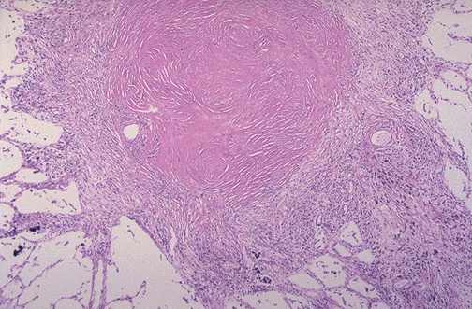
Рис.6 Силикоз легких, отмечаются множественные силикотические узелки.

IV. Гранулематозные болезни неустановленной этиологии:
саркоидоз, болезнь Крона, болезнь Хортона, ревматоидный артрит, первичный билиарный цирроз печени, гранулематоз Вегенера, панникулит Вебера—Крисчена, ксантогранулематозный пиелонефрит, ксантогранулематозный холецистит.
Гранулемы при гранулематозных болезнях инфекционной этиологии, вызываемых вирусами, риккетсиями, бактериями, как правило, по механизму развития являются иммунными. Их морфологическая картина сходна. Исключение составляют гранулемы при сифилисе, лепре, склероме, туберкулезе и сапе, которые могут быть выделены в особую группу — специфических гранулематозов.
Как правило, инфекционные гранулемы представлены скоплением фагоцитов. Иногда в гранулемах появляются многочисленные нейтрофилы, что завершается их некрозом ( фелиноз, иерсиниоз).
Гранулематозные болезни, вызываемые грибами, характеризуются образованием иммунных гранулем, в которых обычно развиваются некроз или абсцессы, обязательно присутствуют эозинофилы.
Гранулемы при инфекциях, вызываемых гельминтами, содержат много эозинофилов.
К гранулематозным болезням неинфекционной природы относится большая группа заболеваний, вызываемых действием органической и неорганической пыли, дымами, аэрозолями, суспензиями. Если пыль неорганическая, то заболевания протекают длительно, но доброкачественно, иммунных нарушений в этих случаях не наблюдается и гранулемы в основном построены из гигантских клеток инородных тел. В то же время окись бериллия вызывает развитие иммунной гранулемы, так как бериллий обладает свойствами гаптена и, соединяясь с белками организма, образует вещества, которые запускают аутоиммунные процессы. Органическая пыль обычно вызывает диссеминированное поражение легких, именуемое интерстициальными болезнями. При этом гранулематозное поражение связано с развитием клеточно-опосредованных или иммунокомплексных механизмов.
Вокруг инородных тел также обычно развивается гранулематозное воспаление, но очень редко это приобретает характер болезни. Типичным примером такой болезни является подагра, когда в ответ на отложение уратов в тканях возникают типичные гигантоклеточные неиммунные гранулемы.
Медикаментозные гранулематозные болезни чаще всего возникают в результате токсико-аллергического поражения легких и развития в них фиброзирующего альвеолита, а также печени - медикаментозный гранулематозный гепатит.
Группа гранулематозных болезней не установленной этиологии многочисленна. Одним из распространенных заболеваний является саркоидоз, при котором во многих органах, а особенно часто в лимфатических узлах и в легких, возникают характерные гранулемы саркоидного типа. Эти гранулемы построены из эпителиоидных клеток и из гигантских клеток Пирогова-Лангханса и инородных тел. Особенностью этой гранулемы являются отсутствие казеозного некроза, что позволяет отличить ее от туберкулезной гранулемы, четкие границы (штампованные гранулемы) и быстрое рубцевание.
Продуктивное воспаление с образованием полипов и остроконечных кондилом. Этот вид воспаления характеризуется хроническим течением и сопровождается образованием на слизистых оболочках полипов или остроконечных кондилом. Покровный эпителий подвергается гиперплазии, происходит разрастание его в виде полипов, соединительнотканная основа которых диффузно инфильтрирована лимфоцитами, плазмоцитами, макрофагами и другими клеточными элементами. Подобные образования возникают в полости носа, гайморовых пазухах, бронхах, в слизистой оболочке желудка, кишечника, матки. Если подобный процесс развивается на стыке плоского и призматического эпителиев, то образуются выросты (кондиломы), поверхность которых покрыта плоским эпителием. Такие разрастания особенно часто возникают в анусе, половых органах и характерны для сифилиса и гонореи.

